HÁZI FELADAT
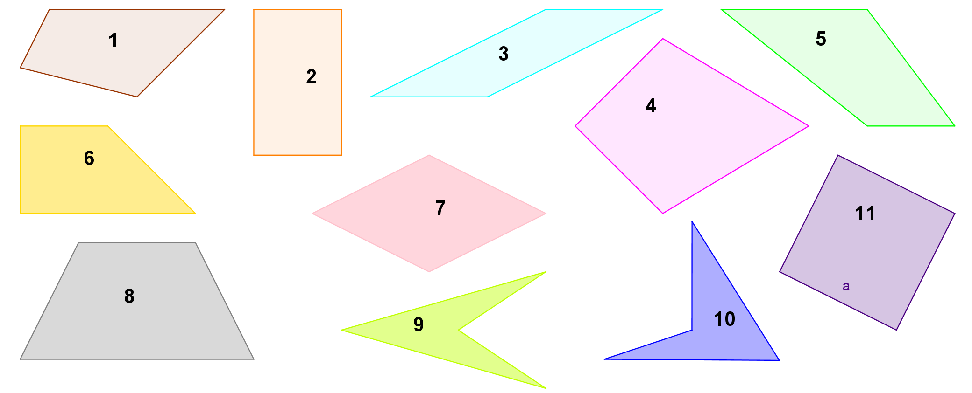
Írd be a halmazábra a négyszögek sorszámát!
a, A={ van párhuzamos oldalpárja}
B={ van merőleges oldalpárja}
b, A={ trapéz }
B={ vannak egyenlő hosszú oldalai }
